Naam: Ongena Pieter  Datum: 21/01/09  Thema: Duel 1 < > 1 B+ | Aantal: 10  Categorie/niveau: U7 |  | Materiaal: 24 potjes, 4 kegels, 5 overgooiers, 2 kleine doeltjes, 1 duiveltjesdoel, elke speler een bal
Richtlijnen en coachingswoorden:
- Kijk voor je uit, naar de tegenstander= Kijk
- Hou de bal dicht bij de voeten = Dichtbij houden
- Maak een schijnbeweging = Maak Actie
- B- Verdediger blijf tussen doel en bal = Tussen blijven
OPWARMING |  | integratie basismotorische vaardigheden (15')
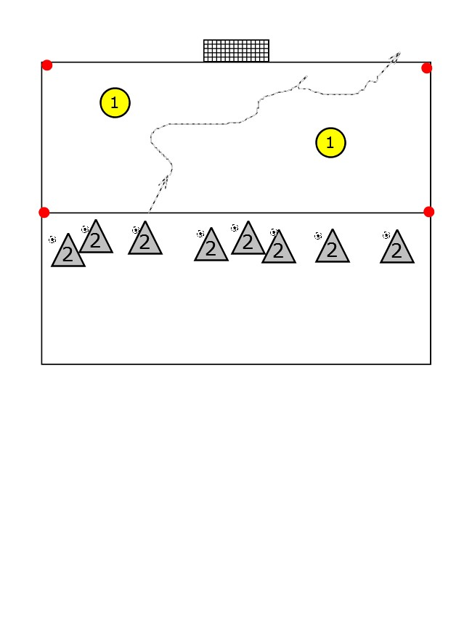 |  | Beschrijving: Overloopspel  Nummers 2 moeten de overkant proberen te bereiken zonder dat 1  hen kan aantikken.  Spelers die aangetikt worden blijven staan en jagen de volgende  keer mee.  Variatie: Tikkers nemen bal aan de voet en proberen al dribb.  iemand aan te tikken. (enkel als het heel goed gaat)  Met 1 tikker starten ipv 2.  Coaching:  1,2,3
WEDSTRIJDVORM 1 |  | vereenvoudigde vorm in golven (15')
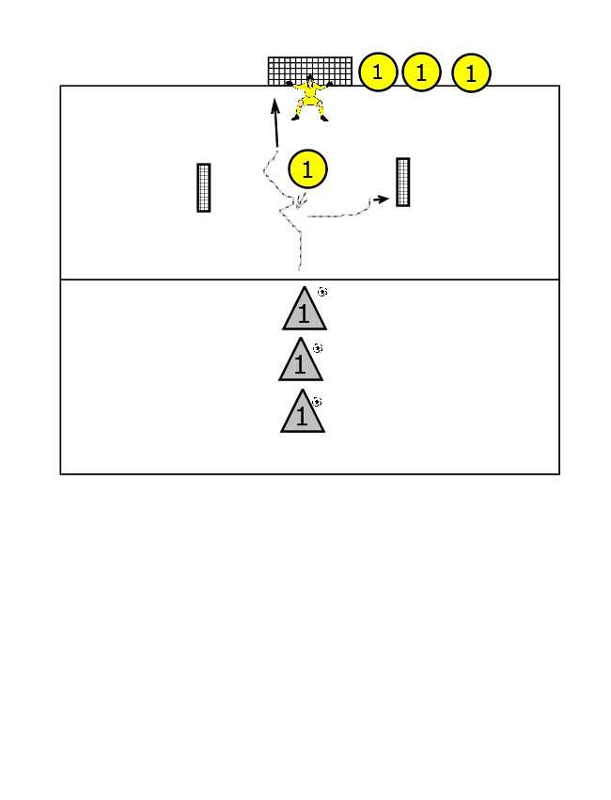 |  | Beschrijving: 1 <> k+1  Driehoek: Starten met de bal aan de voet en proberen circel voorbij  te drib en te scoren in duiveltjesdoel met doelman.  Circel: Proberen de bal te veroveren en scoren in de kleine doeltjes  Puntentelling= elk doelpunt 1 punt.  Coaching:  1,2,3 en 4 voor de verdediger
TUSSENVORM 1 |  | "FUN" (15')
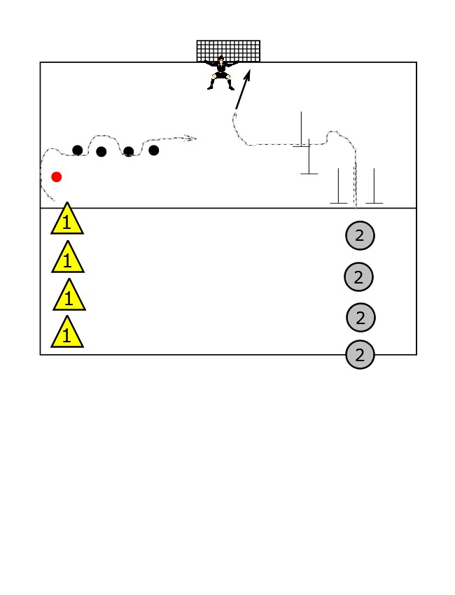 |  | Beschrijving: Wedstrijdvorm met drib en afwerken.  2 start met de bal door het poortje voor en links en tracht dan af te  werken op doel.  1 loopt zig zag door de kegel en tracht de bal af te nemen van 2.  1 traint onbewust op loop coordinatie en beide op reactie snelheid.  Spelers lopen na de opgelegde route recht naar elkaar en proberen  de actie de winnen.  Beide spelers starten op signaal trainer.  Fun:  Als 1 de bal af neemt = 1 punt  Als 2 kan scoren = 1 punt  Coaching:  1,2,3 en 4 voor verdediger
WEDSTRIJDVORM 2 |  | Eindvorm in continu spel (20')
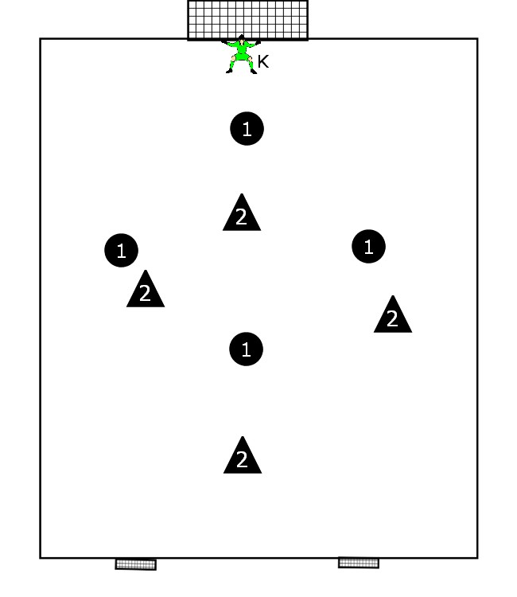 |  | Beschrijving: k + 4 <> 4 of 5  Echte wedstrijdregels.  Maak het veld groot genoeg om 1 tegen 1 uit te lokken.  Moedig 1 tegen 1 aan door te bekrachtigen.  Coaching:  1,2,3
COOLING DOWN |  | Huiswerk
Pnealtycup |  | Beschrijving:  Voetbal voetbal ,..........

